«Пермский национальный исследовательский университет»

Кафедра «Информационные технологии и автоматизированные системы»

Лабораторная работа №5

«Функции и массивы»

Вариант 25

Выполнил студент гр. РИС-24-1б

Суханов Игорь Павлович______

Проверил:

Доц. каф. ИТАС______________

Ольга Андреевна Полякова___

(оценка) (подпись)

(дата)

г. Пермь, 2024

Постановка задачи

Из двумерного массива в одномерный записали сначала строки в произвольном порядке, затем столбцы в произвольном порядке. Написать программу, восстанавливающую исходный двумерный массив по одномерному, если известна размерность двумерного массива и элементы в нем не повторяются.

Решить задачу используя функции. Массив должен передаваться в функцию как параметр.

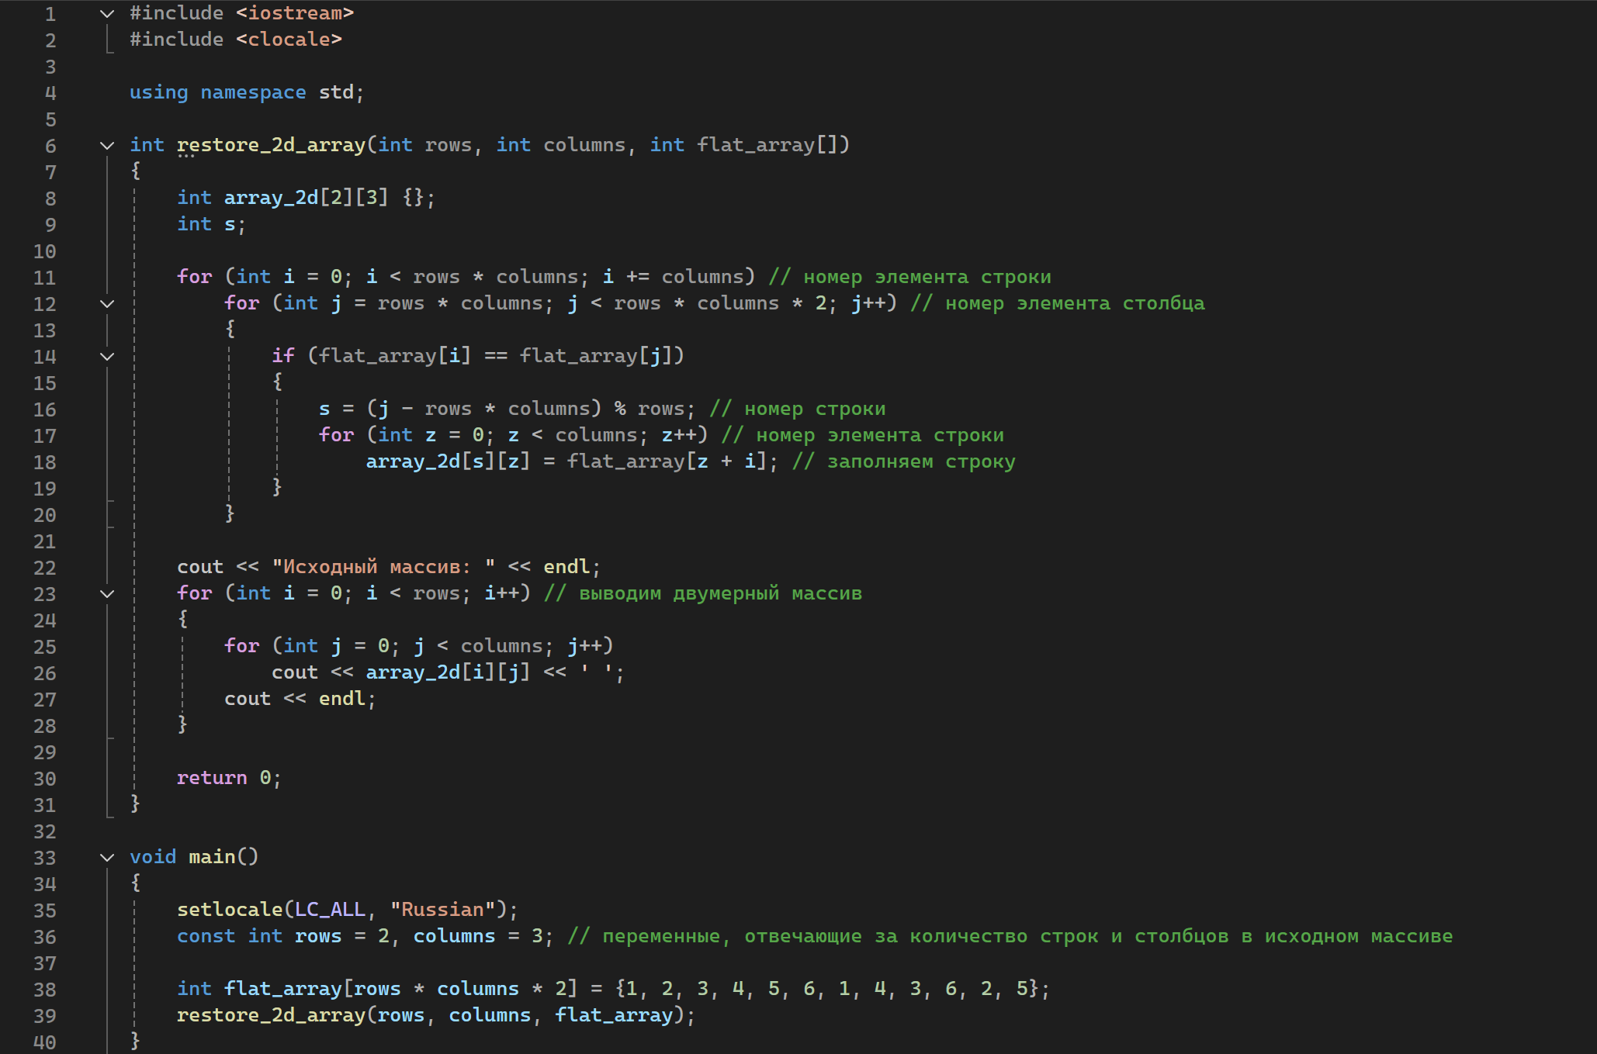Текст программы

Результат

